Каждый ребёнок с раннего детства знаком с мячом. Игры с мячом весьма популярны, они встречаются у всех народов мира и не случайно считаются самыми распространенными. Дети очень любят играть с мячами, особенно с яркими, прыгучими и ловкими. Однако, многие родители уделяют мало времени играм с мячами, и даже летом, на отдыхе, мяч остается незаслуженно забытым.
Игры, игры-упражнения с мячом развивают координацию движений, укрепляют мышцы плечевого пояса, развивают и укрепляют мелкие мышцы рук, способствуют развитию глазомера, меткости. В играх с мячом развиваются физические качества: быстрота, прыгучесть, сила, ловкость. Такие игры благотворно влияют на работоспособность ребёнка. Игры с мячами различного веса и объема увеличивают подвижность суставов пальцев и кистей рук; при ловле и бросании мяча, ребенок действует обеими руками – это способствует гармоничному развитию центральной нервной системы. А систематические игры и упражнения с мячом активно влияют на совершенствование основных свойств нервной системы: силы, подвижности, уравновешенности.
Игры с мячом активизируют не только двигательную, психическую деятельность детей, но и умственную. Упражнения с мячом способствуют развитию сенсорики, движений кистей, пальцев рук, что активизирует кору головного мозга в целом, и речевые центры в частности. Игры с мячом способствуют быстрому восстановлению умственной работоспособности.
Мяч по популярности занимает первое место в царстве детской игры. Он, как магнит, притягивает к себе детей, надо как можно раньше дать ребенку мяч в руки, а не откладывать это до самой школы, надо научить ребенка общаться и играть с мячом. К сожалению, многие родители не знают игр с мячом, соответственно не могут научить этому своих детей.
Рекомендации для родителей для совместных игр с детьми с мячом:
1. Покажите ребенку, как Вы играете в мяч: катаете, бросаете... Попробуйте научить этому своего малыша;
2. Не принуждайте малыша к выполнению того или иного движения;
3. Не упрекайте его за рассеянность, невнимание, неумение;
4. Не превращайте обучение в скучную повинность. Играйте только в хорошем настроении;
5. Проявите фантазию, изобретательность в играх с мячом;
6. Постепенно вовлекайте его во все новые виды игр, систематически повторяя их;
7. Не забывайте о возрасте своего малыша и его физических возможностях;
8. Представьте себе, что Вы сами ребенок;
9. Хвалите и подбадривайте своего ребенка, ведь для Вас это маленький успех, а для него "Победа!"

«Мяч – это рука ребенка, развитие её напрямую связано с развитием интеллекта.
Мяч - круглый, как Земля, и в этом его сила!»
С.А.Шмако

«Мой друг – мяч»
игры с мячом
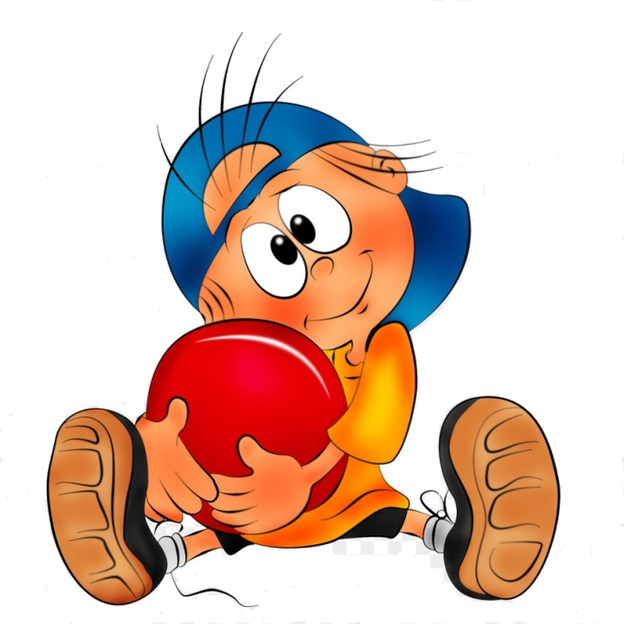

2019 г.

Если ваш ребенок совсем не владеет мячом, сделайте с ребенком несколько начальных упражнений:
- Покатать мяч по полу ладонью вправо – влево. Затем перекатывать мяч по полу из одной руки в другую.
Мяч обычный дали нам, нам он очень нравится.
Посмотрите, как легко мячик наш катается.
- Покрутить мяч вокруг своей оси по часовой и против часовой стрелки.
Учим новую игру – мяч раскрутим на полу.
Он кружится, как, волчок, если ощутит толчок.
- Толкнуть мяч по полу к стене и посмотреть, какова будет отдача от неё.
Мяч покатим мы к стене – посмотри-ка сам.
Оттолкнувшись, мяч спешит возвратится к вам.
- Толкнуть мяч так, чтобы он прокатился под столом или между ножками стула.
Мяч наш ловок – посмотри, он уже в воротцах.
Чтоб мячом туда попасть, надо побороться.
- Толкнуть мяч вперед и сбить им какой-либо предмет (кеглю, мяч, кубик).
Мы должны мячом сейчас сбить предмет тяжелый.
Постараться должен мяч – этот друг веселый.
- Подкинуть мяч вверх и поймать его. Затем, прежде чем поймать, надо успеть сделать хлопок в ладоши.
Мяч влетает высоко, осторожно брось его.
Ловкость мы приобретаем – ловим мяч и вновь бросаем.

- Ударить мячом об пол и поймать. Затем отбивать мяч от пола.
Мяч надутый, мяч пузатый, любят все его ребята.
Бьют его, а он не плачет, веселее только скачет.
- Перебрасывать мяч в парах с ударом об пол.
Мяч о землю стукнем ловко, чтоб он к другу улетел.
Друг поймал мяч со сноровкой и назад лететь велел.
- Забрасывание мяча в горизонтальную цель (коробка, корзина)
Вот корзина перед нами, а зачем – скажите сами.
Будем мячик так бросать, чтоб в корзину попадать.
Когда упражнения с мячом сопровождаются стихами, ребенок вовлекается в нужную игру или движение ненавязчиво, без опасений, но в заданной форме и порядке.

«ПОИГРАЕМ С СОЛНЫШКОМ»
Ребенок сидит на полу, ноги врозь. Мама (взрослый) с мячом (желтого цвета) располагается, напротив, на расстоянии 0,6-1,0 м. Читает стихотворение и выполняет соответствующие действия.
«Солнышко желтое (медленно прокатывает мяч от руки к руке),
Солнышко теплое (вокруг себя по полу)
По небу катилось, катилось (прокатывает мяч двумя руками ребенку),
К Мише (имя ребенка) в гости прикатилось.» (Ребенок ловит мяч и затем прокатывает его двумя руками маме.)
« ПРОКАТИ И ДОГОНИ»
Ребенок с мячом в руках подходит к обозначенному месту и выполняет действия в соответствии со стихотворным текстом.
«Наш веселый, звонкий мячик (толкает мяч двумя руками)
Мы прокатим далеко (смотрит, куда он покатился),
А теперь его догоним. (Бежит за мячом, догоняет его.)
Это сделать нам легко!» (Поднимает мяч над головой: «Поймал!».)
«МЯЧ В КРУГУ»
Дети сидят на корточках на полу, образуя круг. Мама (взрослый) дает одному из участников игры мяч-Колобок и читает стихотворение:
«Колобок. Колобок,
У тебя румяный бок.
Ты по полу покатись
И Катюше (ребятам) улыбнись!»
По просьбе мамы («Катенька, покати мячик Диме») девочка прокатывает мяч двумя руками названному участнику.

